**《美国之路》系列**

***The Making of America series***

**系列简介：**

《美国之路》系列通过相互交织的美国人物传记，追溯美国的宪法历史。自美国建国以来，激烈的争论就从未停止：该如何解读宪法？个人自由的意义何在，其界限又在哪里？联邦政府的恰当角色是什么？“人民”应涵盖哪些人？该系列中的每一部传记都讲述了一位助力塑造当今美国的领袖人物的故事。

**作者简介：**

**特里·卡内菲尔德（Teri Kanefield）**是一名律师、作家兼教育工作者。她著有十几本书；在主流媒体上发表了50多篇文章、随笔和故事；还提交过数百份上诉书状。她对法律和政治的分析文章曾发表在《华盛顿邮报》、美国有线电视新闻网（CNN）网站、美国全国广播公司（NBC）等主流新闻媒体上。她拥有加州大学伯克利分校的法学学位、加州大学戴维斯分校英语专业（侧重小说创作）的硕士学位，以及宾夕法尼亚大学的本科学位。她的作品包括*The Girl from the Tar Paper School*以及《美国之路》系列。她居住在加利福尼亚州的圣路易斯奥比斯波。

**系列作品一览：**

1. **《亚历山大·汉密尔顿》**

* ***Alexander Hamilton: The Making of America #1***

1. **《安德鲁·杰克逊》**

* ***Andrew Jackson: The Making of America #2***

1. **《亚伯拉罕·林肯》**

* ***Abraham Lincoln: The Making of America #3***

1. **《苏珊·布朗奈尔·安东尼》**

* ***Susan B. Anthony: The Making of America #4***

1. **《富兰克林·罗斯福》**

* ***Franklin D. Roosevelt: The Making of America #5***

1. **《瑟古德·马歇尔》**

* ***Thurgood Marshall: The Making of America #6***

**\*\*\*\*\*\*\*\*\*\*\*\*\*\*\*\*\*\*\*\*\*\*\*\***

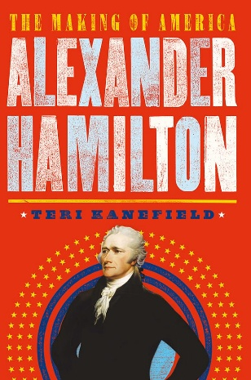**中文书名：《亚历山大·汉密尔顿》**

**英文书名：*Alexander Hamilton: The Making of America #1***

**作 者：Teri Kanefield**

**出 版 社：Abrams Books**

**代理公司：ANA/Jessica Wu**

**页 数：224页**

**出版时间：2017年3月**

**代理地区：中国大陆、台湾**

**审读资料：电子稿**

**类 型：历史**

**中文简体字版曾授权，版权已回归**

**亚马逊畅销书排名：**

**#153 in Children's Political Biographies (Books)**

**#173 in Children's US Presidents & First Families Biographies**

**#227 in Children's Books on United States Colonial & Revolutionary History**

**内容简介：**

**屡获殊荣的作家特里·卡内菲尔德为年轻读者创作的亚历山大·汉密尔顿传记，是《美国之路》系列的第一部。**

亚历山大·汉密尔顿所熟知的美国主要以农业为基础，且建立在奴隶劳动之上。但他有着不同的设想：一个多民族、城市化、资本主义的美国，拥有强大的中央政府。他相信这样的美国会成为穷人和新移民的机遇之地。然而，汉密尔顿的设想使他与死对头们产生了分歧，后者憧憬的是一个由小镇构成的田园式美国，政府权力分散在地方，各州掌控自身命运，联邦政府则保持弱小。

美国建国最初几十年出现的这些争端，贯穿美国历史直至今日。随着时间推移，由于汉密尔顿建立的制度和留下的理念，他的愿景最终胜出。这是一个典型的美国梦故事——一个贫穷的移民在美国取得了成功。最终，汉密尔顿凭借智慧和才能摆脱贫困，比起同时代的其他人，他对美国的塑造作用更大。

书中讨论的相关主题和概念包括：

法律与法律概念

正当程序

《权利法案》

言论自由与新闻自由

原旨主义/非原旨主义（宪法解释理论）

政府

制衡

民主

选举人团

共和政体

金融概念

资本主义

信贷

通货膨胀

利息

重商主义

证券：股票与债券

关税

税收

其他

蛊惑民心的政客

决斗

田园主义

书中包含档案图片

**媒体评价：**

“这是一部条理清晰的传记，阐明了亚历山大·汉密尔顿的个性与政治理念，突出了他在塑造美国政府架构和经济格局方面所发挥的作用。”

——《出版者周刊》（*Publisher's Weekly*）

**内页样张：**

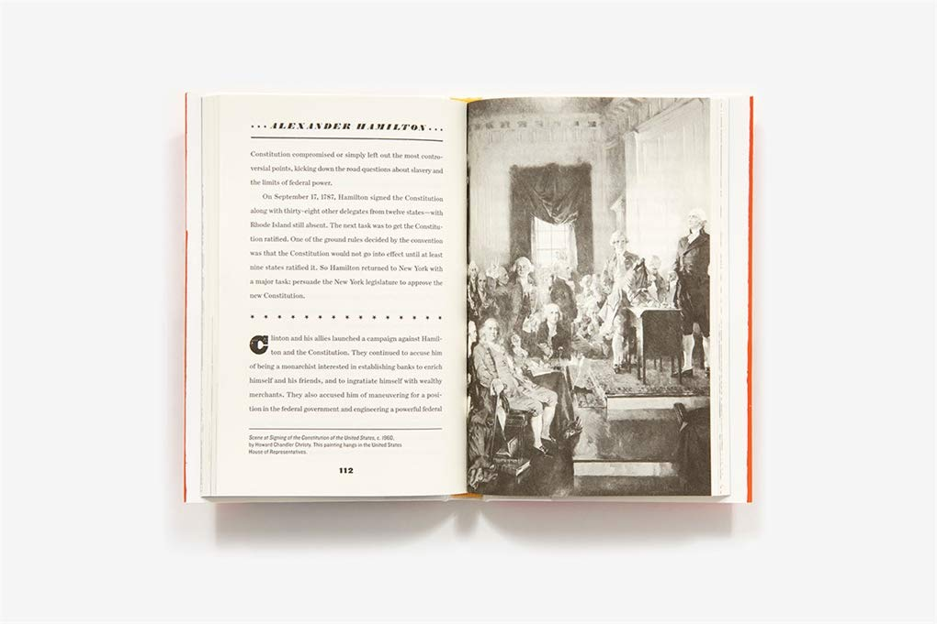

**\*\*\*\*\*\*\*\*\*\*\*\*\*\*\*\*\*\*\*\*\*\*\*\***

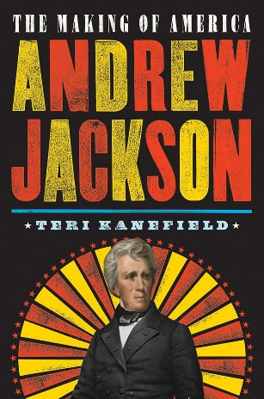**中文书名：《安德鲁·杰克逊》**

**英文书名：*Andrew Jackson: The Making of America #2***

**作 者：Teri Kanefield**

**出 版 社：Abrams Books**

**代理公司：ANA/Jessica Wu**

**页 数：240页**

**出版时间：2018年3月**

**代理地区：中国大陆、台湾**

**审读资料：电子稿**

**类 型：历史**

**中文简体字版曾授权，版权已回归**

**亚马逊畅销书排名：**

**#166 in Children's Political Biographies (Books)**

**#183 in Children's US Presidents & First Families Biographies**

**内容简介：**

**荣获2018年Grateful American Book Prize荣誉提名**

《安德鲁·杰克逊》讲述了这位极具争议性的美国总统之一的故事。

杰克逊出生在卡罗来纳州的偏远林区，13岁时投身美国独立战争。在经历了一段充斥着枪战、赌博和各种恶作剧的年少时光后，他作为在新奥尔良战役中击败英军的将领而闻名全国。

杰克逊以政治局外人的身份竞选总统，捍卫普通农民和边疆居民的利益。他决心扳倒富有且受过良好教育的东海岸“精英阶层”，誓言要摧毁国家银行——他认为国家银行是滋生腐败的温床，只为银行家和实业家的利益服务。作为坚定的民族主义者，他致力于巩固和拓展国家边界。他认为“人民”仅指白人男性，因此他维护奴隶制，并通过将原住民向西驱赶，为白人定居者开辟新土地。

杰克逊在他所处的时代是个引发两极分化的人物，他点燃了一场民粹主义运动，这场运动至今仍是美国国家政治中的一股强大力量。

**媒体评价：**

“这本书对安德鲁·杰克逊及其总统任期进行了令人大开眼界、研究精准且文笔出色的描述。卡内菲尔德出色地描绘了杰克逊作为领导者的优缺点，同时将他的个人生活及其对总统角色的影响巧妙地交织在一起。”

——*School Library Connection*，星评

“这是一篇简洁的人物剖析，成功揭示了杰克逊个人性格的复杂性与矛盾之处，以及他作为公众人物颇具争议的遗产。”

——《科克斯书评》（*Kirkus Reviews*）

**内页样张：**

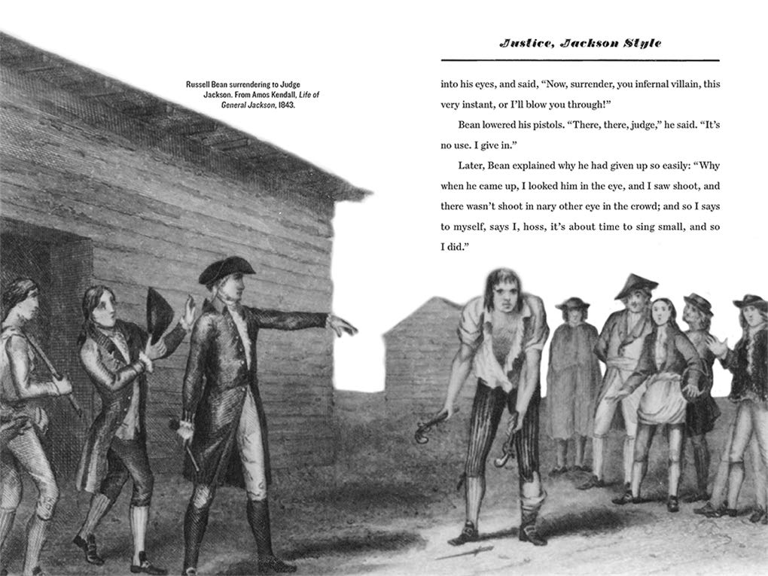

**\*\*\*\*\*\*\*\*\*\*\*\*\*\*\*\*\*\*\*\*\*\*\*\***

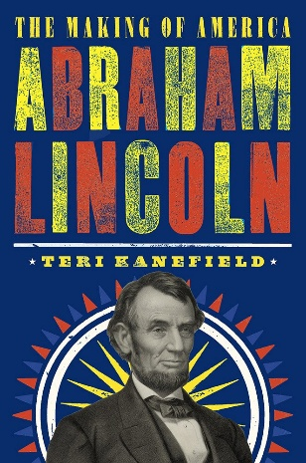**中文书名：《亚伯拉罕·林肯》**

**英文书名：*Abraham Lincoln: The Making of America #3***

**作 者：Teri Kanefield**

**出 版 社：Abrams Books**

**代理公司：ANA/Jessica Wu**

**页 数：240页**

**出版时间：2018年9月**

**代理地区：中国大陆、台湾**

**审读资料：电子稿**

**类 型：历史**

**中文简体字版曾授权，版权已回归**

**亚马逊畅销书排名：**

**#159 in Children's Political Biographies (Books)**

**#179 in Children's US Presidents & First Families Biographies**

**内容简介：**

**屡获殊荣的作家特里·卡内菲尔德为年轻读者创作的亚伯拉罕·林肯传记，讲述的是这位被广泛认为是美国最伟大总统的人物故事。**

《亚伯拉罕·林肯》是《美国之路》系列的第三部，聚焦于这位极受爱戴的总统。尽管亚伯拉罕·林肯（1809 - 1865）在边境地区长大，没有接受过正规教育，但他在仕途上一路攀升。他先是当选为伊利诺伊州众议院议员，之后成为美国众议院议员，最终成为美国第16任总统。在其总统任期内，他带领美国经历了南北战争，实现了黑奴解放，并强化了联邦政府。

与其他传记作品不同，《美国之路》系列超越了个人叙事，将有影响力的人物联系起来，构建出美国发展的宏大故事。这些书籍既可以单独阅读，也是吸引年轻读者研究美国历史的一种方式。本书包含档案图片，还有林肯著作选段、尾注、参考文献和索引。

**媒体评价：**

“作者巧妙地回顾了林肯一生的事迹，全书分为16章，探讨了他成长为一名政治家的历程以及他对奴隶制的看法……作者引用了包括迈克尔·伯林盖姆（Michael Burlingame）所著的《亚伯拉罕·林肯传》（*Abraham Lincoln: A Life*）等多种资料来源的内容，涵盖了广泛的历史问题，让读者感受到林肯时代的复杂性以及导致美国分裂的诸多问题。”

——《学校图书馆杂志》（*School Library Journal*）

“这段简洁且客观的叙述概括了美国最重要的领导人之一的生平与遗产……是帮助人们了解美国历史的一本可靠读物。”

——《科克斯书评》（*Kirkus Reviews*）

“这本通俗易懂的书读起来就像一个故事……令人惊叹的是，这本书包含了如此丰富的信息，却不让人觉得繁杂。”

——*School Library Connection*

**内页样张：**

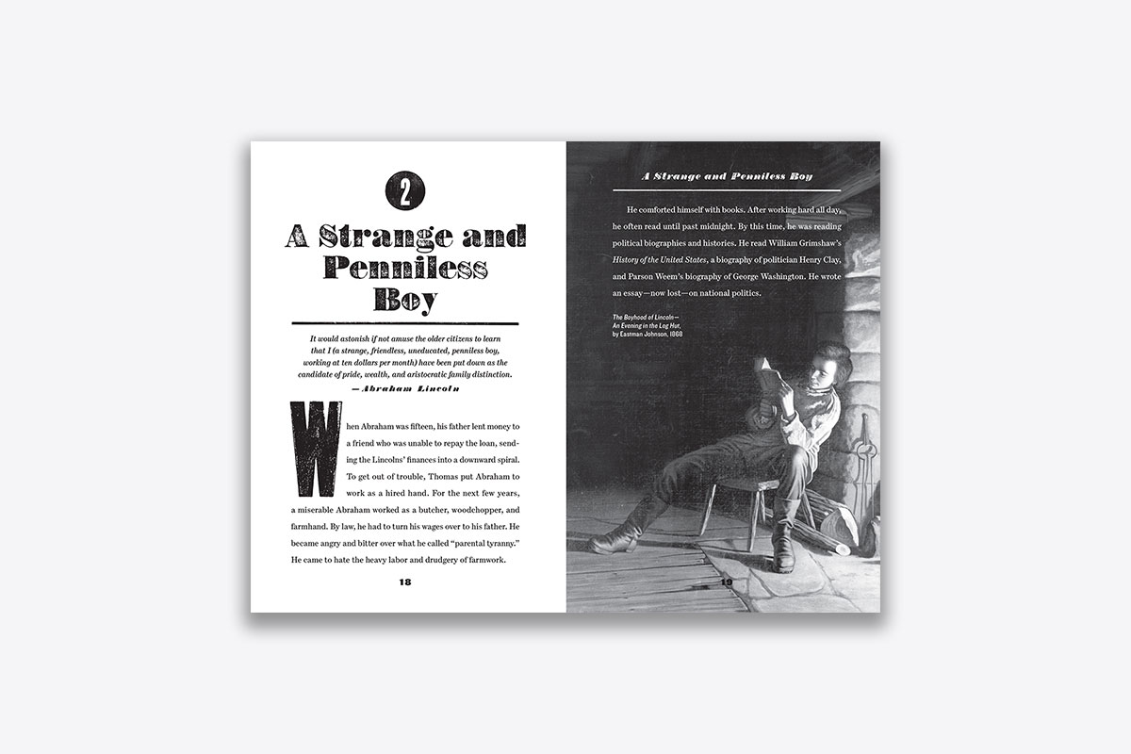

**\*\*\*\*\*\*\*\*\*\*\*\*\*\*\*\*\*\*\*\*\*\*\*\***

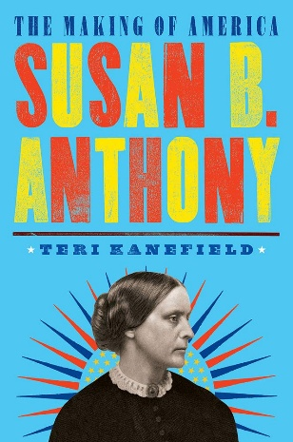**中文书名：《苏珊·布朗奈尔·安东尼》**

**英文书名：*Susan B. Anthony: The Making of America #4***

**作 者：Teri Kanefield**

**出 版 社：Abrams Books**

**代理公司：ANA/Jessica Wu**

**页 数：240页**

**出版时间：2019年3月**

**代理地区：中国大陆、台湾**

**审读资料：电子稿**

**类 型：历史**

**中文简体字版曾授权，版权已回归**

**亚马逊畅销书排名：**

**#231 in Children's Social Activists Biographies (Books)**

**内容简介：**

**在《美国之路》系列的第四部作品中，屡获殊荣的作家特里·卡内菲尔德为年轻读者撰写了一部关于苏珊·布朗奈尔·安东尼的传记，深入探究了这位美国著名女性运动先驱的一生。**

苏珊·布朗奈尔·安东尼出生在一个男性统治女性的世界：男人可以殴打妻子、拿走她的收入、仅凭自己的一面之词就能把妻子送进精神病院，还能夺走她的孩子。当这个年轻的国家沉浸在人民可以自治这一激进理念中时，这里的“人民”被默认是白人男性。人们期望女性远离公共生活和公共辩论。

在安东尼看来，“女性的生计掌握在男性手中，而男性行使由此产生的权力时，极其专断且不公。”她以激进的废奴主义者身份开启了自己的公共事业生涯。内战后，她成为了国际妇女选举权运动的领军人物。本书包含档案图片、安东尼的作品选段、尾注、参考文献和索引。

**媒体评价：**

“这是一部关于一个关键主题的优秀传记，既具启发性又富趣味性。”

——《科克斯书评》（*Kirkus Reviews*）

“对于这位因不懈努力为女性争取投票权以及按自己意愿生活的权利而值得铭记的女性来说，这是一份绝佳的介绍。”

——*School Library Connection*

“在《美国之路》系列这部可读性极强的作品中，详细介绍了为女性选举权不懈奋斗的苏珊·布朗奈尔·安东尼。”

——《书单》（*Booklist*）

**内页样张：**

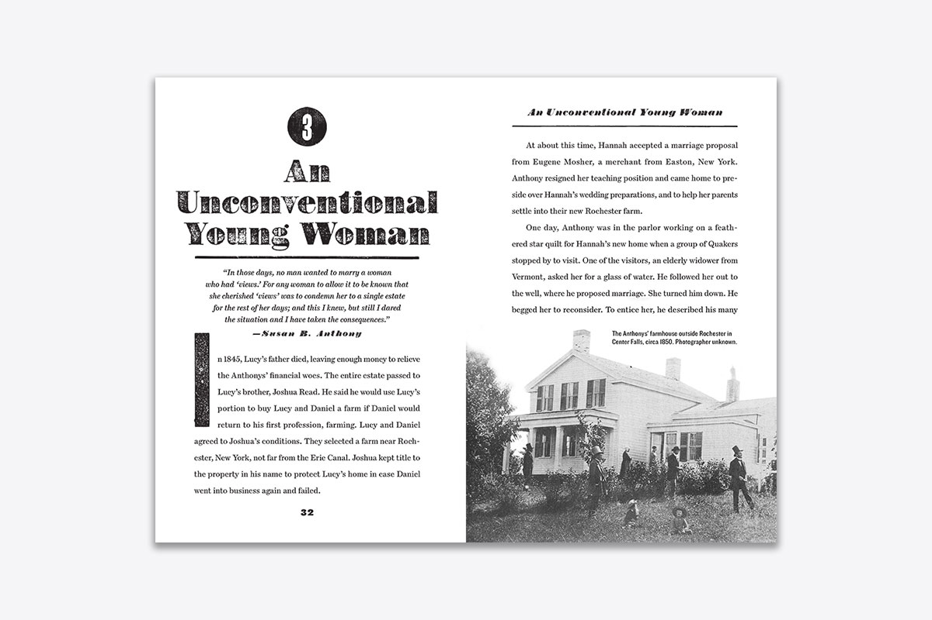

**\*\*\*\*\*\*\*\*\*\*\*\*\*\*\*\*\*\*\*\*\*\*\*\***

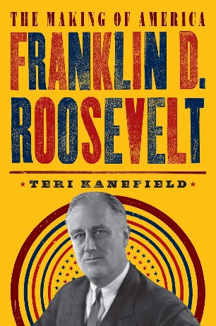**中文书名：《富兰克林·罗斯福》**

**英文书名：*Franklin D. Roosevelt: The Making of America #5***

**作 者：Teri Kanefield**

**出 版 社：Abrams Books**

**代理公司：ANA/Jessica Wu**

**页 数：272页**

**出版时间：2019年10月**

**代理地区：中国大陆、台湾**

**审读资料：电子稿**

**类 型：历史**

**中文简体字版曾授权，版权已回归**

**亚马逊畅销书排名：**

**#165 in Children's Political Biographies (Books)**

**#182 in Children's US Presidents & First Families Biographies**

**#301 in Children's American History of 1900s**

**内容简介：**

**屡获殊荣的作家特里·卡内菲尔德为年轻读者创作的富兰克林·D·罗斯福传记，讲述了这位美国最伟大总统之一鼓舞人心的故事。**

《富兰克林·罗斯福》是《美国之路》系列的第五部作品，该书深入探讨了美国第32任总统的一生：他出生于美国的一个精英家庭，与母亲复杂的关系，他与埃莉诺·罗斯福（Eleanor Roosevelt）的婚姻，他与小儿麻痹症的抗争，以及他的政治生涯。

罗斯福（1882 - 1945）是民主党人，他创下了连任四届总统的纪录，是美国任期最长的总统。在他执政期间，他带领美国度过了大萧条和第二次世界大战，并通过“新政”重新定义了美国政府的角色。学者们常常将他与乔治·华盛顿和亚伯拉罕·林肯并称为美国最伟大的三位总统之一。本书包含黑白档案图片、富兰克林·罗斯福的著作选段，此外还有尾注、参考文献和索引。

**媒体评价：**

“卡内菲尔德引导读者深入了解富兰克林·罗斯福……行文风格亲切自然，那些不太爱读书的读者也会喜欢。”

——《科克斯书评》（*Kirkus Reviews*）

“这部对富兰克林·罗斯福不偏不倚的概述恰到好处，非常适合初中阶段的读者。是学校图书馆和公共图书馆馆藏值得增添的一本好书。”

——《学校图书馆杂志》（*School Library Journal*）

“卡内菲尔德让读者有机会像罗斯福同时代的人那样‘认识’他。相较于富兰克林·罗斯福，一些读者可能更熟悉埃莉诺·罗斯福，对他们而言，这本书是很有价值的补充读物。而那些想要全面了解这一时期美国历史的学生，也能从本书清晰明确的主题中有所收获。”

——*The Bulletin of the Center for Children’s Books*

“这段历史中呈现的一些问题与当今政治中的某些情况惊人地相似，在历史课或政治课上，这些内容很值得拿来对比探讨。同样引人深思的是，书中引用了许多罗斯福说过的话，如今它们已成为人们耳熟能详的陈词滥调。这些话语背后的历史背景和相关故事，完全可以成为历史课、政治课或英语课上很好的讨论话题。”

——*School Library Connection*

**\*\*\*\*\*\*\*\*\*\*\*\*\*\*\*\*\*\*\*\*\*\*\*\***

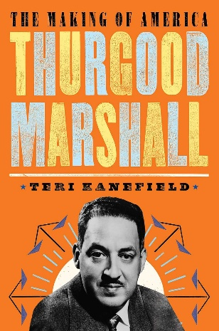**中文书名：《瑟古德·马歇尔》**

**英文书名：*Thurgood Marshall: The Making of America #6***

**作 者：Teri Kanefield**

**出 版 社：Abrams Books**

**代理公司：ANA/Jessica Wu**

**页 数：192页**

**出版时间：2020年4月**

**代理地区：中国大陆、台湾**

**审读资料：电子稿**

**类 型：历史**

**亚马逊畅销书排名：**

**#234 in Children's Historical Biographies (Books)**

**#270 in Children's Multicultural Biographies**

**#403 in Children's Black & African American Story Books**

**内容简介：**

**这个故事讲述了一位杰出律师如何成功辩护，终结了美国合法的种族隔离制度。**

瑟古德·马歇尔（Thurgood Marshall）是一名奴隶的曾孙，他出生之时，非裔美国人在美国被剥夺了平等权利。种族隔离是合法的，私刑泛滥。在一些地方，非裔美国人被完全排除在公共生活之外；他们被禁止进入公园、博物馆，也不能使用公共游泳池和公共卫生间。

由于种族原因，马歇尔被马里兰大学法学院拒之门外，之后他进入霍华德大学就读。他以全班第一名的成绩毕业，作为一名年轻律师，他决心为所有美国人争取平等权利。书中讲述了他是如何做到这一点的故事——他怎样制定法律策略，将“人民”的范畴扩大到全体民众。

《瑟古德·马歇尔》一书探索了他的一生，从他在巴尔的摩的童年时光，到他作为民权律师开拓性的职业生涯，最后讲到他担任美国最高法院大法官的岁月。

**媒体评价：**

“卡内菲尔德的叙述生动，且能在必要之处提供重要的背景信息。比如，尽管马歇尔和马丁·路德·金都认同变革的必要性，但马歇尔并不赞同金的公民不服从策略。这是对一个极具价值的系列图书的重要补充。”

——《科克斯书评》（*Kirkus Reviews*）

“本书不仅全面展现了马歇尔的一生，还讲述了改变他的那些重要事件，以及他又是如何反过来为后代重塑世界的。”

——*School Library Connection*

“文中的插页和解释说明巧妙地帮助读者快速理解诸如‘平等化策略’等关键概念。”

——*The Bulletin of the Center for Children’s Books*

**内页样张：**

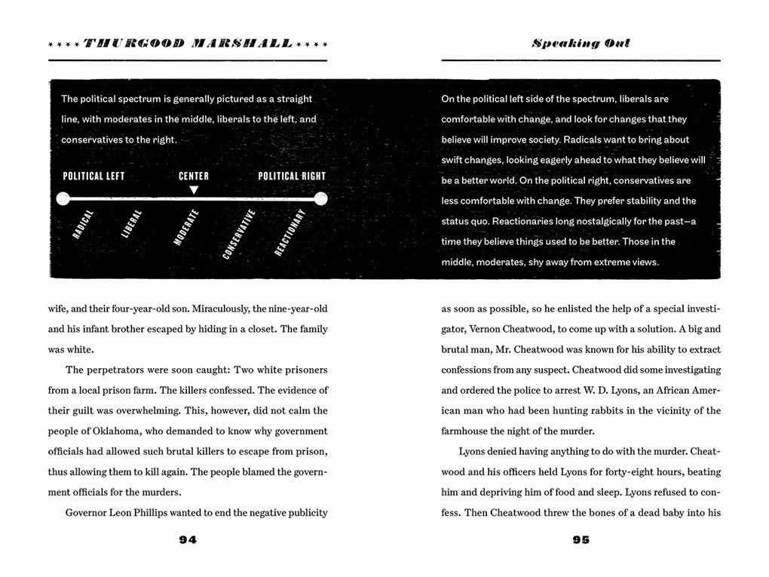

**感谢您的阅读！**

**请将反馈信息发至：版权负责人**

**Email**：[**Rights@nurnberg.com.cn**](mailto:Rights@nurnberg.com.cn)

安德鲁·纳伯格联合国际有限公司北京代表处

北京市海淀区中关村大街甲59号中国人民大学文化大厦1705室, 邮编：100872

电话：010-82504106, 传真：010-82504200

公司网址：[http://www.nurnberg.com.cn](http://www.nurnberg.com.cn/)

书目下载：<http://www.nurnberg.com.cn/booklist_zh/list.aspx>

书讯浏览：<http://www.nurnberg.com.cn/book/book.aspx>

视频推荐：<http://www.nurnberg.com.cn/video/video.aspx>

豆瓣小站：<http://site.douban.com/110577/>

新浪微博：[安德鲁纳伯格公司的微博_微博 (weibo.com)](https://weibo.com/1877653117/profile?topnav=1&wvr=6)

微信订阅号：ANABJ2002

